Алгоритм решения
Статически неопределимая стержневая система. Вариант 9
Исходные данные: F = 1000 кН; A2/A1 = 1,2; [σ] = 160 МПа. Материал стержней одинаковый.
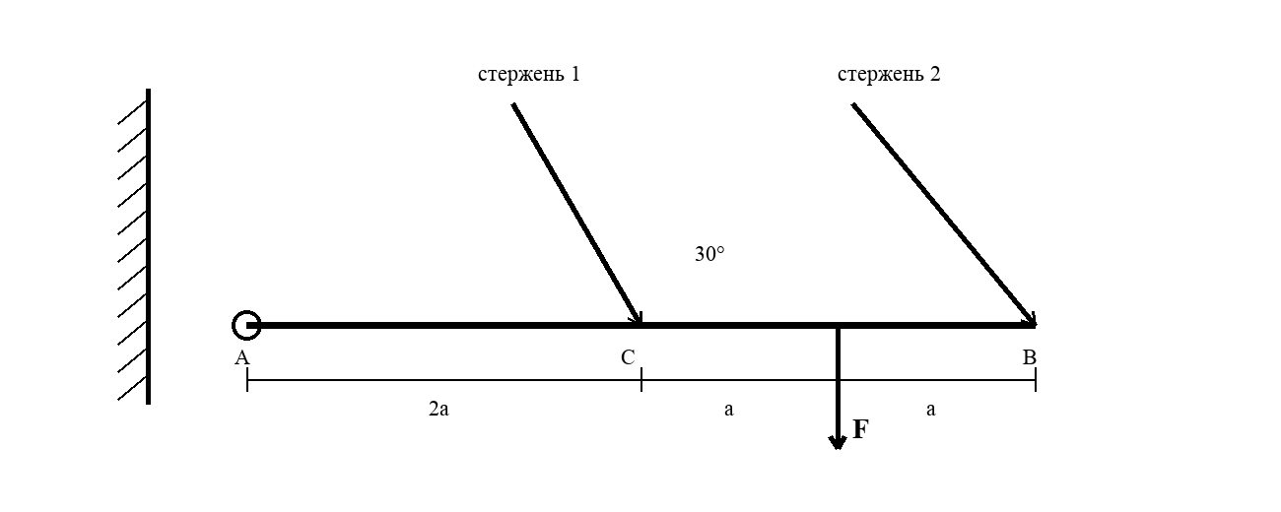
Рисунок 1 — Расчетная схема.
1. Заменяем действие стержней на продольные усилия N1 и N2, направленные вдоль стержней.
2. Записываем уравнение равновесия жесткого стержня AB относительно шарнира A: 3aF - N1·2a·tg30° - N2·4a·tg30° = 0.
3. Добавляем условие совместности деформаций. При малом повороте AB вокруг A перемещения точек крепления относятся как расстояния от A: Δl2/Δl1 = 4a/2a = 2.
4. Выражаем удлинения через закон Гука: Δl1 = N1·2a/(EA1), Δl2 = N2·4a/(EA2). Так как A2 = 1,2A1, получаем N2 = 1,2N1.
5. Подставляем связь усилий в уравнение моментов: N1 = 3F/(tg30°·(2 + 4·1,2)) = 764,1 кН; N2 = 917,0 кН.
6. Подбираем площади по допускаемому напряжению: A1 ≥ 764100/160 = 47,76 см²; A2 ≥ 917000/160 = 57,31 см².
7. Принимаем сортамент: стержень 1 — 2 уголка 125×125×10, A≈48,6 см²; стержень 2 — 2 уголка 125×125×12, A≈57,8 см².
8. Проверяем грузоподъемность: [F] = [σ](A1·2a·tg30° + A2·4a·tg30°)/(3a) ≈ 1011 кН > 1000 кН. Система выдерживает заданную нагрузку.

